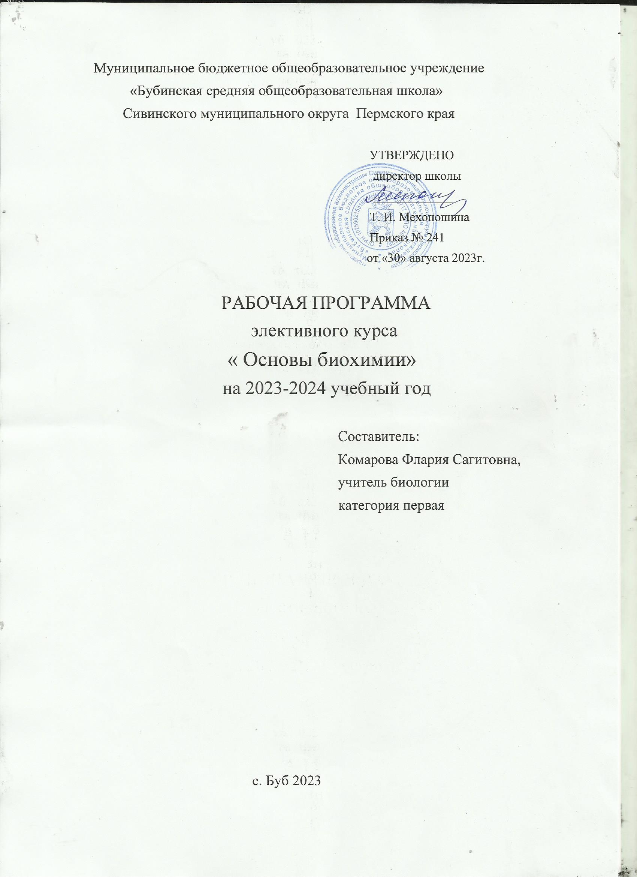

Пояснительная записка к предметному элективному курсу по биологии «Основы биохимии»
Рабочая программа элективного курса составлена на основе федерального
государственного образовательного стандарта, авторской программы предметного элективного курса В.Н. Семенцовой «К совершенству шаг за шагом».
Элективный курс является предметно-ориентированным и предназначен для
обучающихся 10-11 классов. В соответствии с учебным планом «МБОУ Бубинская СОШ» курс рассчитан на 1 час в неделю или 33 часа в год.
Основой курса является авторская программа В.Н. Семенцовой «К совершенству шаг за шагом».
Актуальность данного курса определяется необходимостью поддержки обучения учащихся основам функциональной грамотности, направленного на подготовку учащихся к выбору будущей профессии и жизни в современном обществе.
Содержание курса является конвергентно ориентированным и обеспечивает формирование компетенций, необходимых для жизни и трудовой деятельности в эпоху высокоразвитой науки и современных технологий
Цели курса: формирование научной картины мира; развитие познавательных интересов и метапредметных компетенций обучающихся через практическую деятельность; расширение, углубление и обобщение знаний из области естественных наук; формирование устойчивого интереса к профессиональной деятельности в области естественных наук.
Задачи курса:
• углубить знания учащихся в области естественнонаучных предметов;
• сформировать умение применять соответствующие естественнонаучные знания для объяснения явления; • сформировать умение распознавать, использовать и создавать объяснительные модели и представления;
• сформировать умение делать и научно обосновывать прогнозы о протекании процесса или явления;
• сформировать умение объяснять принцип действия технического устройства или технологии
• сформировать умение распознавать и формулировать цель данного исследования
• сформировать умение предлагать или оценивать способ научного исследования данного вопроса;
• сформировать умение выдвигать объяснительные гипотезы и предлагать способы их проверки;
• сформировать умение описывать и оценивать способы, которые используют учёные, чтобы обеспечить надёжность данных и достоверность объяснений;
• сформировать умение анализировать, интерпретировать данные и делать соответствующие выводы;
• сформировать умение преобразовывать одну форму представления данных в другую;
• сформировать умение распознавать допущения, доказательства и рассуждения в научных текстах;
• сформировать умение оценивать c научной точки зрения аргументы и доказательства из различных источников.
В рамках элективного курса особое внимание уделено следующим содержательным блокам:
¬ Биология как наука. Методы научного познания;
¬ Клетка как биологическая система;
¬ Организм как биологическая система.
Формы организации учебного процесса
Большинство занятий проводится в виде практических работ с использованием имеющейся наглядности. Самообразование учащихся может идти с использованием различных источников информации, но их анализ, оценивание, интерпретация фактов, требуют обсуждения, что и предусматривается на занятиях элективного курса. При изучении отдельных тем обучающиеся составляют обобщающие схемы, таблицы, кластеры. Практические занятия предполагают широкое использование иллюстративного материала (схемы, электронные фотографии), а также изучение микроскопических
препаратов. В качестве дополнения к данному курсу и учитывая развитие информационных технологий, планируется приложение в виде CD-дисков с иллюстративными и некоторыми справочными материалами по основным разделам курса.
Это позволит восполнить недостаток наглядного и раздаточного материала. Знания проверяются с помощью КИМ, в том числе и посредством компьютерного тестирования.
Ведущие методы
¬ словесный (лекция, объяснение алгоритмов решения заданий, беседа, дискуссия);
¬ наглядный (демонстрация натуральных объектов, презентаций уроков, видеофильмов, анимаций, фотографий, таблиц, схем в цифровом формате);
¬ частично-поисковый, поисковый, проблемный (обсуждение путей решения проблемной задачи);
¬ практический (выполнение задач, решение тестов и др.);
¬ проектно-исследовательский (выполнение индивидуальных или групповых работ)
Формы обучения
¬ коллективные (лекция, беседа, дискуссия, объяснение и т.п.);
¬ групповые (обсуждение проблемы в группах, решение задач в парах и т.п.);
¬ индивидуальные (индивидуальная консультация, тестирование и другие).
Основные средства обучения
¬ электронные учебные пособия;
¬ теоретические материалы в электронном и печатном формате;
¬ презентации;
¬ видеофильмы, анимации, фотографии, таблицы, схемы в электронном формате;
¬ различные варианты контрольно-измерительных материалов по биологии.
Формы контроля и обратной связи
Промежуточные аттестации: педагогическое наблюдение, собеседование, анализ ответов и подготовленных сообщений, выполнение отдельных видов заданий, индивидуальные и групповые консультации. Итоговая аттестация: задания по каждому изученному блоку, итоговое тестирование.

Ожидаемый результат
В результате освоения материала курса ученик научится:
• применять соответствующие естественнонаучные знания для объяснения явления;
• распознавать, использовать и создавать объяснительные модели и представления;
• делать и научно обосновывать прогнозы о протекании процесса или явления
• объяснять принцип действия технического устройства или технологии;
• распознавать и формулировать цель данного исследовании
• предлагать или оценивать способ научного исследования данного вопроса;
• выдвигать объяснительные гипотезы и предлагать способы их проверки;
• описывать и оценивать способы, которые используют учёные, чтобы обеспечить надёжность данных и достоверность объяснений;
• анализировать, интерпретировать данные и делать соответствующие выводы;
• преобразовывать одну форму представления данных в другую;
• распознавать допущения, доказательства и рассуждения в научных текстах;
• оценивать c научной точки зрения аргументы и доказательства из различных источников
Тематическое планирование курса
№ | Название раздела | Количество часов
1 | Введение | 1
2 | Биология как наука. Методы научного познания | 2
3 | Клетка как биологическая система | 19
4 | Организм как биологическая система | 11
 | Итого | 33
Содержание курса
Введение (1ч.)
Задачи элективного курса. Роль самообразования в познавательной деятельности. Беседа. Вводное тестирование
РАЗДЕЛ 1. Биология как наука. Методы научного познания (2 ч.)
Повторение и систематизация материала о достижениях биологии, методах исследования, роли ученых в познании окружающего мира, об общих признаках биологических систем, основных уровнях организации живой природы, о роли биологических теорий, идей, гипотез в формировании современной естественнонаучной картины мира. Особое внимание уделено заданиям, в которых требуется определить область биологии, изучающую межвидовые отношения (экология), метод генетики человека, с помощью которого устанавливается характер наследования признаков
(генеалогический); метод, используемый в генетике для определения геномных мутаций.
РАЗДЕЛ 2. Клетка как биологическая система (19 ч.)
Повторение и систематизация материала о строении и функциях клетки, ее химической организации, гене и генетическом коде, метаболизме, многообразии клеток, их делении; умения устанавливать взаимосвязь строения и функций органоидов клетки; умения распознавать и сравнивать клетки разных организмов, процессы, протекающие в них.
В этом блоке наибольшие затруднения вызывают вопросы о строении и функциях органических компонентов и органоидов клетки, об энергетическом обмене веществ, о фотосинтезе, биосинтезе белка, репликации ДНК, различных типах деления клетки и решение разных типов задач по цитологии. При повторении внимание уделено, в том числе, и работе с рисунками по определению хромосомного набора клеток спорофита и гаметофита водорослей, мхов, папоротников, голосеменных и цветковых растений.
Достаточно большое время отведено на решение заданий, на определение числа хромосом и ДНК в разных фазах деления при образовании половых клеток у животных.
Задания данного типа вызывают у обучающихся наибольшие затруднения, т.к для их решения необходимо актуализировать знания о сущности митоза и мейоза, процессах, протекающих в разных фазах, циклах развития растений разных отделов и умение объяснить полученные в каждом случае результаты.
Для закрепления и отработки практических умений и навыков, а также контроля целесообразно использовать следующие виды заданий:
¬ Определение верного (неверного) суждения;
¬ Задания с множественным выбором ответов;
¬ Обобщение и применение знаний о клеточном уровне организации жизни (хромосомный набор клеток эукариот и набора хромосом);
¬ Установление последовательности биологических процессов (этапы фотосинтеза, биосинтез белка, изменение хромосом в мейозе, события в митозе);
¬ Задание с изображением биологического объекта (клетки, органоидов, фаз митоза и мейоза);
¬ Задание на анализ биологической информации;
¬ Решение задач по цитологии на применение знаний в новой ситуации.
РАЗДЕЛ 3. Организм как биологическая система (11 ч.)
В данном разделе акцент сделан на повторение основ генетики, селекции и достижениях биотехнологии и овладение умениями сравнивать биологические объекты, процессы, явления, применять знания биологической терминологии и символики при решении задач по генетике. Наиболее сложными вопросами по генетике являются закономерности наследственности, выявленные Т. Морганом, задания по эмбриогенезу, проверяющие знание стадий развития зародыша, образования тканей животных из зародышевых листков, сравнение сперматогенеза и овогенеза. Поэтому при рассмотрении тем данного раздела подробно изучаются и анализируются признаки разных стадий развития зародыша, установление соответствия между тканями и органами животных и конкретными зародышевыми листками, установление различия между генотипом, геномом и кариотипом, неаллельными и аллельными генами на конкретных примерах; причины хромосомных и геномных мутаций, постоянства хромосомного набора организмов при половом размножении, признаки модификационной и наследственной изменчивости, методы, применяемые в селекции и биотехнологии.
Практическая часть направлена на решение генетических задач различных типов:
¬ дигибридное скрещивание;
¬ наследование признаков, сцепленных с полом;
¬ сцепленное наследование признаков;
¬ промежуточное наследование;
¬ наследование групп крови
- анализ родословных.
Календарно - тематическое планирование
№ | дата | Тема раздела | Тема | Форма работы
1 |  | Введение (1ч.) | Задачи элективного курса. Роль самообразования в  познавательной деятельности. | Беседа  Вводное тестирование
2 |  | Раздел 1. Биология как наука. Методы научного познания (2 ч.) | Общебиологические закономерности. Роль биологии в формировании научных представлений о мире. Ученые, которые внесли вклад в развитие знаний о живой природе | Заполнение  сравнительных таблиц  Исправление ошибок в  предложенном тексте
3 |  |  | Проявление свойств живого на разных уровнях организации. Система живой природы | Составление кластеров  с использованием  текста и рисунков учебника
4 |  | Раздел 2. Клетка как биологическая система (19 ч.) | Химический состав клетки | Составление схем,  таблиц
5 |  |  | Решение задач по биохимии клетки | Практикум
6 |  |  | Структурно-функциональная организация клеток прокариот и эукариот | Составление  сравнительных таблиц.  Промежуточный тест  на нахождение .соответствия
7 |  |  | Распознавание и описание клеточных структур на электронных микрофотографиях и рисунках | Практическая работа
8 |  |  | Пластический и энергетический обмен в клетке | Лекция Промежуточный тест  на нахождение соответствия
9 |  |  | Решение задач на определение суммарного  энергетического эффекта | практикум
10 |  |  | Неклеточная форма жизни | Семинар Сообщения  учащихся по доп.  источникам информации
11 |  |  | Матричные процессы в клетке | Лекция
12 |  |  | Решение задач на определение молекулярной массы  белка, длины и массы гена, определение  нуклеотидного состава и числа водородных связей | практикум
13 |  |  | Решение задач на определение аминокислотного состава белка по таблице генетического кода | практикум
14 |  |  | Решение задач. Синтез всех видов РНК на матрице ДНК | практикум
15 |  |  | Решение задач. Синтез всех видов РНК на матрице ДНК | практикум
16 |  |  | Деление клетки. Митоз | Лекция Определение по  рисунку. Определение терминов. Решение заданий на  установление последовательности, на  нахождение соответствия
17 |  |  | Мейоз и его значение для полового размножения. Гаметогенез.
18 |  |  | Фазы мейоза. Конъюгация и кроссинговер
19 |  |  | Решение задач на определение числа хромосом и количества ДНК на разных фазах митоза и мейоза | практикум
20 |  |  | Решение задач на определение числа хромосом и количества ДНК на разных фазах митоза и мейоза | практикум
21 |  |  | Решение задач на определение числа хромосом и количества ДНК на разных фазах митоза и мейоза | практикум
22 |  | Раздел 3. Организм как биологическая система (10 ч.) | Промежуточный контроль | практикум
23 |  |  | Общие закономерности онтогенеза | Составление схем и  сравнительных таблиц
24 |  |  | Закономерности изменчивости. Классификация мутаций | Составление схем и  сравнительных таблиц
25 |  |  | Решение задач: дигибридное скрещивание (полное и неполное доминирование, группы крови | практикум
26 |  |  | Решение задач на сцепленное наследование | практикум
27 |  |  | Решение задач на анализ родословных | практикум
28 |  |  | Решение комбинированных генетических задач | практикум
29 |  |  | Решение комбинированных генетических задач | практикум
30 |  |  | Решение комбинированных генетических задач | практикум
31 |  |  | Итоговый контроль | Педагогическое  наблюдение
32 |  |  | Анализ результатов | Анализ результатов тестирования
33 |  |  | Решение тестов

Материально-техническое и учебно-методическое оснащение учебного процесса
¬ Мультимедийный проектор
¬ Компьютер
¬ Цифровой микроскоп Levenguk
¬ Набор готовых микропрепаратов
¬ Микроскопы световые
Учебное пособие для учащихся
¬ Вахрушев А.А. , Корженевская М.А., Пуговкин А.П., Пуговкина Н.А., Скворцов
П.М. Учебное пособие к элективному курсу «Общие закономерности» (на
электронном носителе). ООО « Баласс», 2014
Для учителя
¬ Джамаев В.Ю. Биология. Справочник школьника 100 самых важных тем/ В.Ю.
¬ Ионцева А.Ю. Биология в схемах и таблицах/ А.Ю. Ионцева, А.В.Торгалов.-М.: Эксмо, 2014.-352с.

